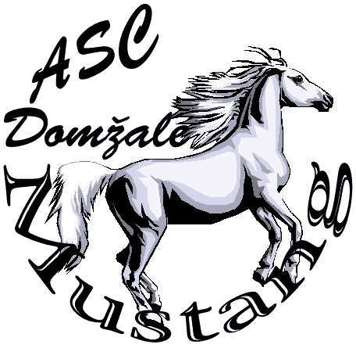

ASC MUSTANG – P R I J A V N I C A – ASC MUSTANG
za avtocross dirko »TUNJICE 2006/II« 26.in 27.8.2006

TEKMOVALEC VOZNIK
št. licence NTL: …………………… št. licence: ……………………

naziv: | ime in priimek:
naslov: | naslov
pošta: | pošta:
telefon/gsm  e-mail: | rojen:
telefon/gsm:
e-mail:
VOZILO
znamka: | tip: št. štev.:
prostornina: | št. tehnične knjižice vozila:

V skladu s Športnim pravilnikom AŠ 2005 in Razpisom za avto cross ter Dodatnim pravilnikom se prijavljam (obkroži):

za DP Republike Slovenije V AVTOCROSSU za PP Republike Slovenije V AVTOCROSSU
divizija 1a(do 1400ccm) divizija 1(od 1400 do 4000ccm)
divizija 1b(do 2000ccm) divizija 3 (buggy)
S podpisom te prijavnice potrjujem, da sem seznanjen z vsemi tveganji in nevarnostmi na dirki. Nase prevzemam odgovornost za nastop na prireditvi in ne bom vlagal nobenih zahtev in terjatev proti organizatorju in Zvezi za avtošport AŠ 2005. Potrjujem tudi, da poznam Športni pravilnik Zveze za avtošport Slovenije – AŠ 2005, Športni pravilnik FIA in njegove dodatke ter Dodatni pravilnik za to dirko. Obvezujem se, da bom le-te v celoti upošteval brez izjeme in v celoti spoštoval navodila in odločitve uradnih oseb dirke.

Prosim za akreditacijo na dirki za naslednje:

spremljevalec: ……………………………………

mehanik: ………………………………………… mehanik: …………………………………………

Prijavnico pošljite do 14. 8. 2006 na naslov:
ASC MUSTANG – STANE SUŠNIK, Vir Zoisova ul. 30 – 1230 Domžale

Spremljevalno vozilo ( obkroži le eno) OS. AVTO KOMBI BUS KAMION

tekmovalec:
žig in podpis datum prijave: voznik:

…………………………….. ………………………….. ……………………………..

